МБДОУ детский сад №27 «Сэсэг»

ПРОЕКТ
«Моя безопасность»

Выполнила: воспитатель МБДОУ
Детский сад №27 «Сэсэг»
Жамсаранова О.М.

Улан-Удэ, 2020 г

Продолжительность проекта: краткосрочный (14.09.2020-18.09.2020)
Вид проекта: познавательный, творческий.
Участники проекта: дети, воспитатели, родители.
Возраст детей: младший дошкольный от 3 до 4 лет.
Интеграция: социализация, коммуникация, художественное творчество, речевое развитие.

Актуальность проекта.
Дошкольный возраст – это важнейший период, когда формируется человеческая личность. Определить, правильно или неправильно ведёт себя человек в тех или иных обстоятельствах очень сложно. Тем не менее, необходимо выделить такие правила поведения, которые дети должны выполнять неукоснительно, так как от этого зависит их здоровье и безопасность.
Эти правила следует разъяснить детям подробно, а затем следить за их выполнением. Однако безопасность и здоровый образ жизни – это не просто сумма усвоенных знаний, а стиль жизни, адекватное поведение в различных ситуациях.
Проблема безопасности жизни детей очень важна, так как именно она вызывает беспокойство за самых беззащитных граждан – маленьких детей.
Безопасность жизнедеятельности напрямую связана со всеми сторонами жизни человека, со всеми аспектами человеческого бытия, находит проявление в хозяйственной, трудовой, нравственной, экологической и других сферах жизни. Эту проблему по праву относят к важнейшим, поэтому значимым является создание условий в дошкольном учреждении и семье, позволяющих ребенку планомерно накапливать опыт безопасного поведения.

Цель проекта: воспитание у ребенка культуры безопасного поведения в различных ситуациях.

Задачи проекта:
Формировать у дошкольников представление об опасных для жизни и здоровья предметах, которые встречаются в быту;
Научить соблюдать определенные правила поведения дома;
Стимулировать у дошкольников развитие самостоятельности и ответственности;
Расширить и углубить представления детей о путях охраны своего здоровья и способах безопасного поведения в различных ситуациях;
Развивать внимание, память, инстинкт самосохранения;
Привлечь внимание родителей к данному вопросу и участию в проектной деятельности.

Методы и приёмы работы:
• практические (создание рисунка, аппликации, лепка из соленого теста, конструирование);
• наглядные (просмотр методического материала (просмотр мультфильма, рассматривание иллюстраций);
• словесные (беседа, чтение рассказов и стихотворений по теме, загадывание загадок).

Взаимодействие с родителями: привлечь родителей к участию в проекте через создание рисунков совместно с детьми, просмотр презентации, чтение художественной литературы; проведение выставки рисунков на тему «Один дома».

Прогнозируемый результат:
Воспитанники должны усвоить определенные правила поведения дома и на улице.
Должны уметь вести себя адекватно в опасных ситуациях дома и на улице, при общении с незнакомыми людьми, взаимодействии с пожароопасными и другими предметами, животными и ядовитыми растениями.
Должны иметь представления о путях охраны своего здоровья и способах безопасного поведения в различных ситуациях.

Этапы работы над проектом:
1.Подготовительный:
• создание проблемы, подготовка цели и задач;
• подбор методической и художественной литературы;
• изготовление наглядного материала;
• работа с родителями по взаимодействию в рамках проекта.

2.Основной (реализация проекта):
Тематические беседы с детьми:
Беседа | Сроки
«Что такое безопасность», «Опасные стеклянные предметы в группе»  предметы в  группе» | понедельник
«Огонь друг или враг?», «Опасные предметы на игровой площадке» | вторник
«Как правильно играть с животными», «Разговор с незнакомцем» | среда
«Какие опасности подстерегают нас на улицах и дорогах», «Правила безопасности на дороге» | четверг
«Правила безопасности дома», «Кого называют пешеходом, водителем, пассажиром» | пятница

Ознакомление с художественной литературой:
Чтение | Сроки
Г. Цыферов «Пожар» | понедельник
С.Я. Маршак «Пожар», «Кошкин дом» | вторник
Я. Пишумов «Самый лучший пешеход» | среда
К.И. Чуковский «Айболит» | четверг
К.И. Чуковский «Путаница» | пятница

Игровая деятельность:
Название игры, цель | Сроки
Д/и «Светит-греет». Цель: уточнить знания о безопасном поведении в быту.  СРИ «Водитель грузовой машины». Цель: знакомить детей с работой транспорта  СРИ «Покажи или расскажи, что будет с Куклой, если она будет играть с огнем, со спичками» Цель: формирование умения предвидеть опасные ситуации и находить выход из них. Воспитывать чувство осторожности и самосохранения.  с огнем, со спичками»  Цель: формирование умения предвидеть опасные ситуации и находить  выход из них. Воспитание чувства  осторожности и самосохранения. | Понедельник
Д/И «Источники опасности»  Цель: закрепить знания о предметах, которые могут быть объектами возникновения опасности, формировать умения выбирать картинки предметов по описанной ситуации, воспитывать чувство товарищества.  Д/и «Разрешено-запрещено» Цель: расширяем представления о правилах поведения в детском саду. | Вторник
Д/и «Когда это бывает». Цель: вызвать у детей желание быть осторожнее с огнем.  П/и: «Воробушки и автомобиль»  Цель: Активировать двигательную активность детей. | Среда
СРИ «Скорая помощь»  Цель: вызвать у детей интерес к профессиям врача, медсестры; воспитывать чуткое, внимательное отношение к больному, доброту, отзывчивость, культуру общения. | Четверг
Рассматривание иллюстраций «Осторожно, огонь!». Цель: закрепить знания детей о пожароопасных бытовых предметах  Д/И «Раз, два, три, что опасно-найди». Цель: Выделение предметов, вызывающих пожароопасные ситуации | Пятница

Самостоятельная и совместная художественно-продуктивная деятельность:
- Рисование красками: «Опасные и безопасные предметы»
- Аппликация «Светофор».

Оформление уголка безопасности:
Наглядно - дидактический материал: «Пожарный щит», «Макет безопасного города».
Оформление стенда «Моя безопасность»:
Материалы: рисунки детей

3. Заключительный (итоги проекта)
У детей повысились знания о значимости безопасного поведения в быту и вне дома. Расширилось представление о работе МЧС, полиции и скорой помощи.
Выставка детских рисунков на тему «Один дома».
С целью повышения интереса к безопасному поведению в различных ситуациях необходимо продолжать систематическую работу по указанной теме через создание и реализацию новых совместных с родителями проектов с использованием интегрированного подхода в этом направлении.

- Лэпбук «Пожарная безопасность»
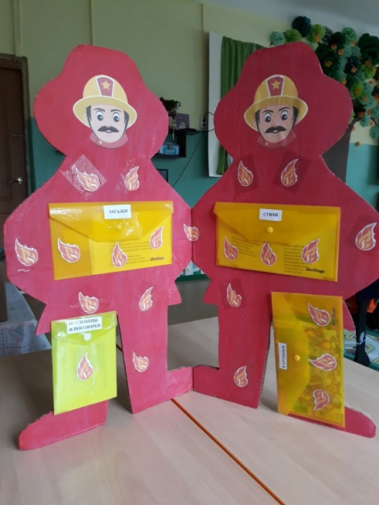

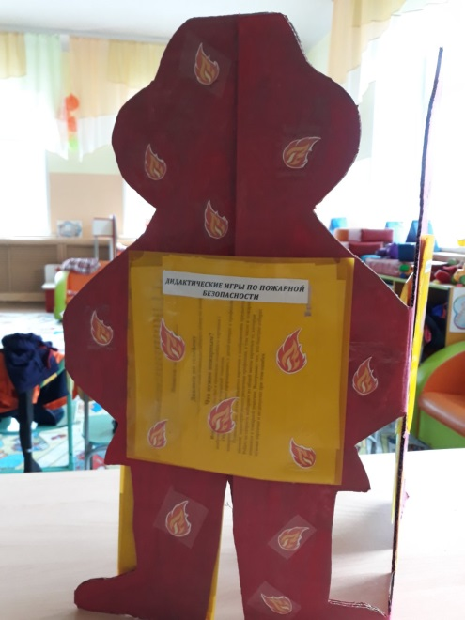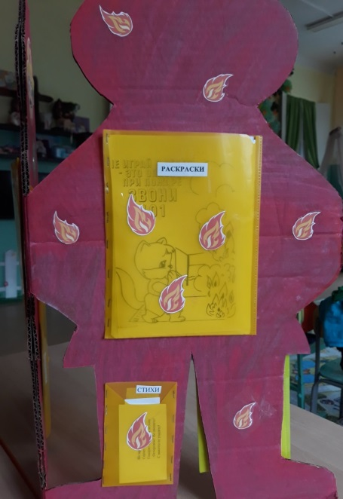

- Стенд «Пожарный щит»
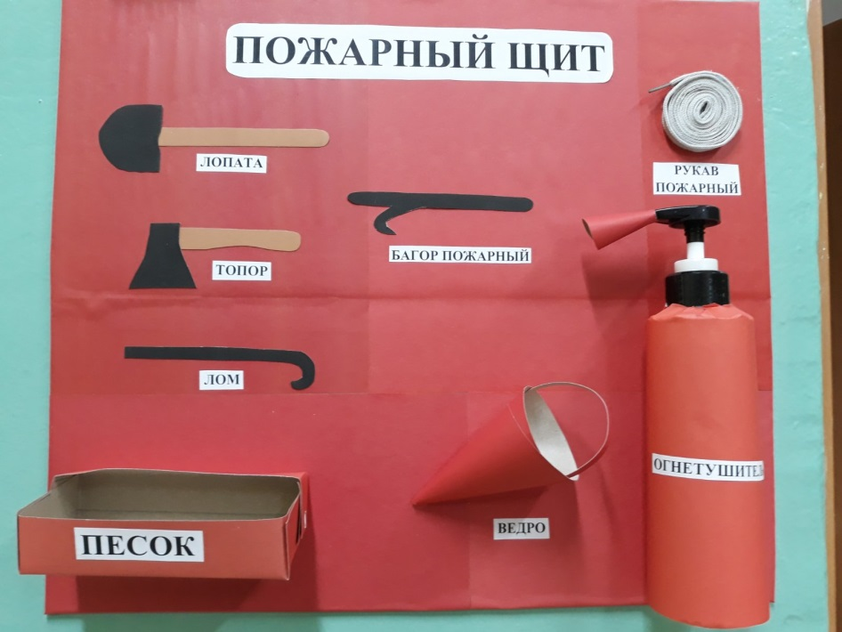

- Уголок пожарной безопасности
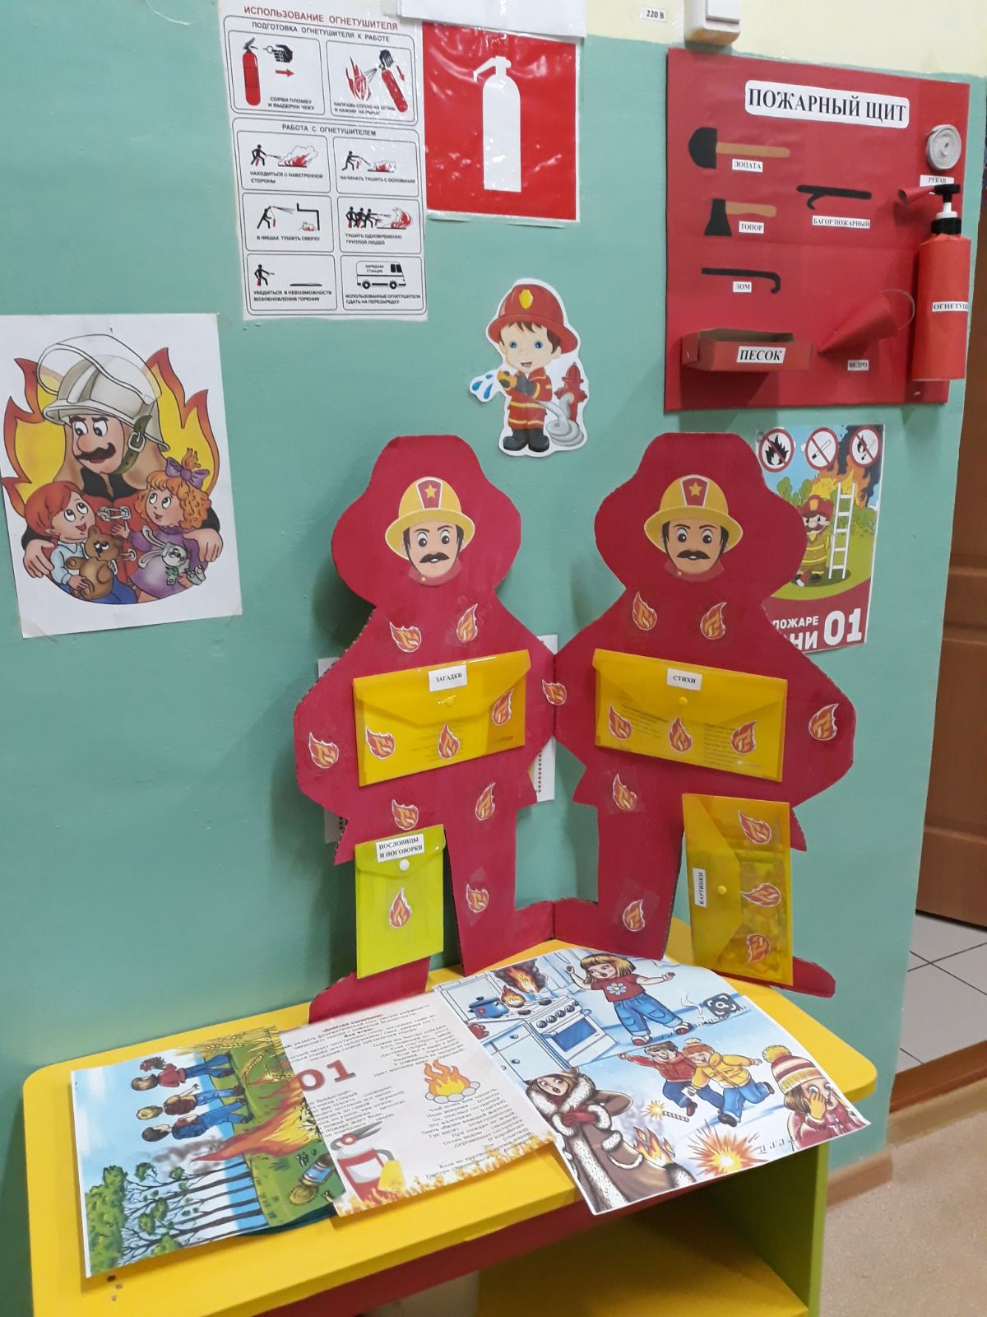

- Пособие «Безопасный город»
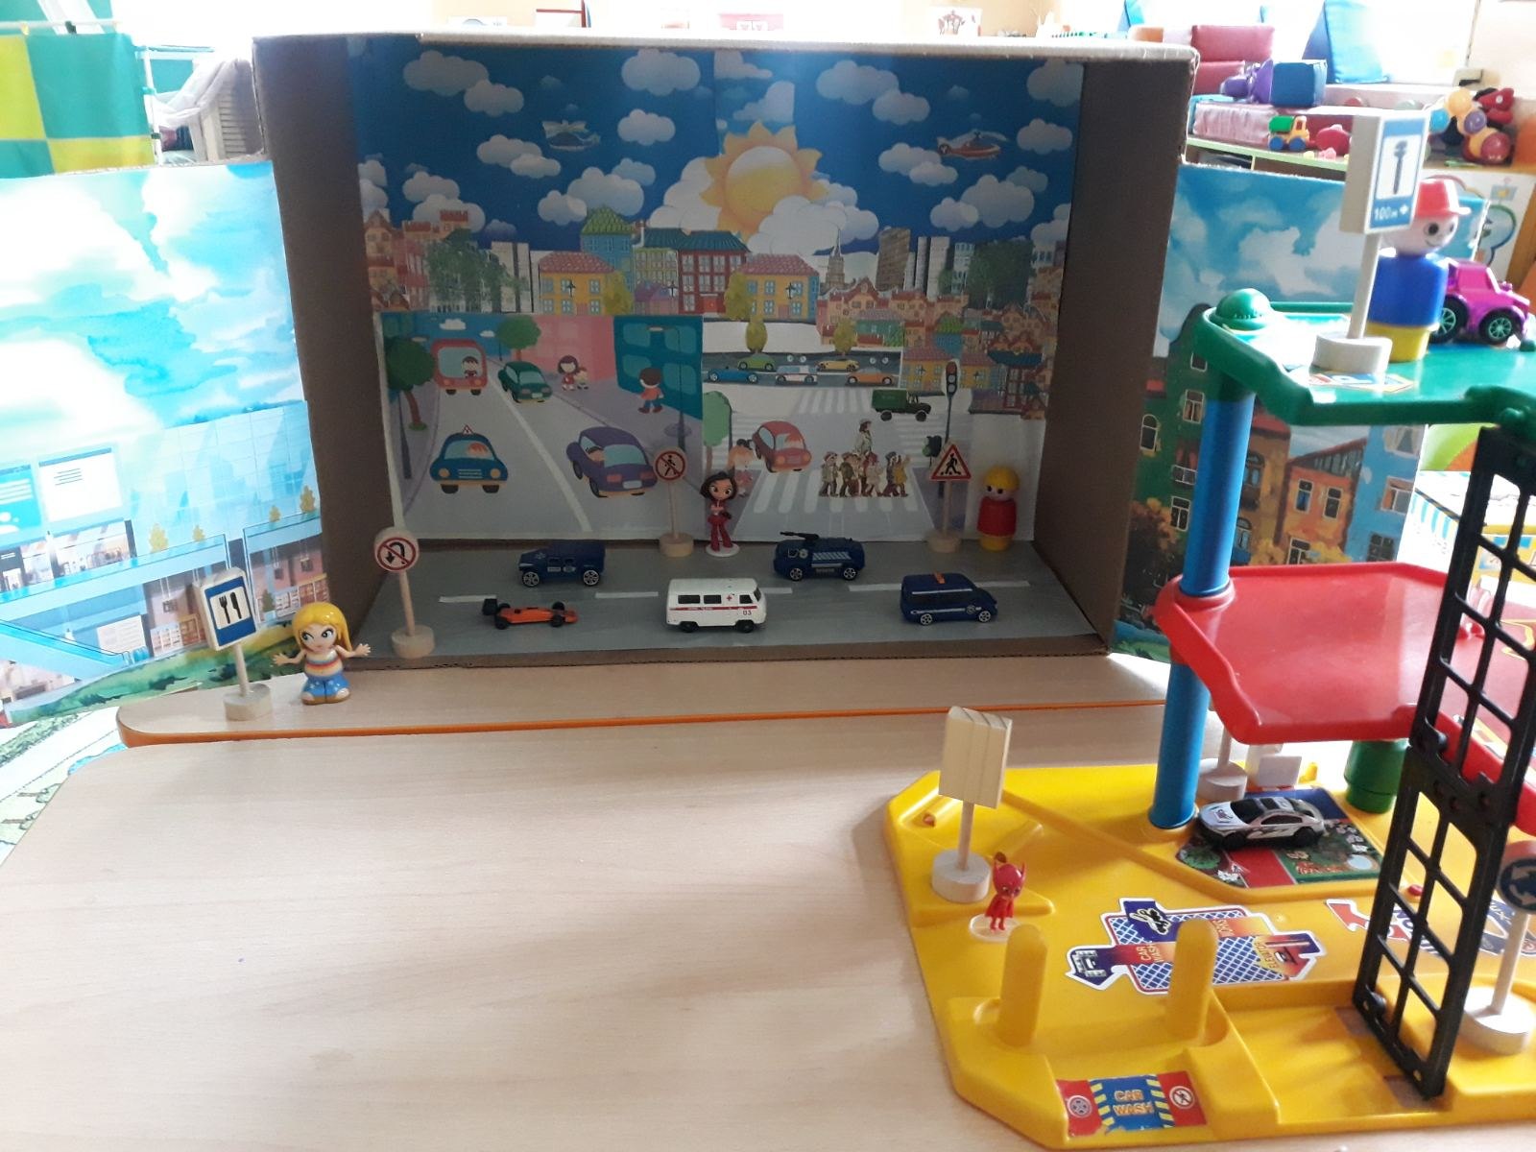

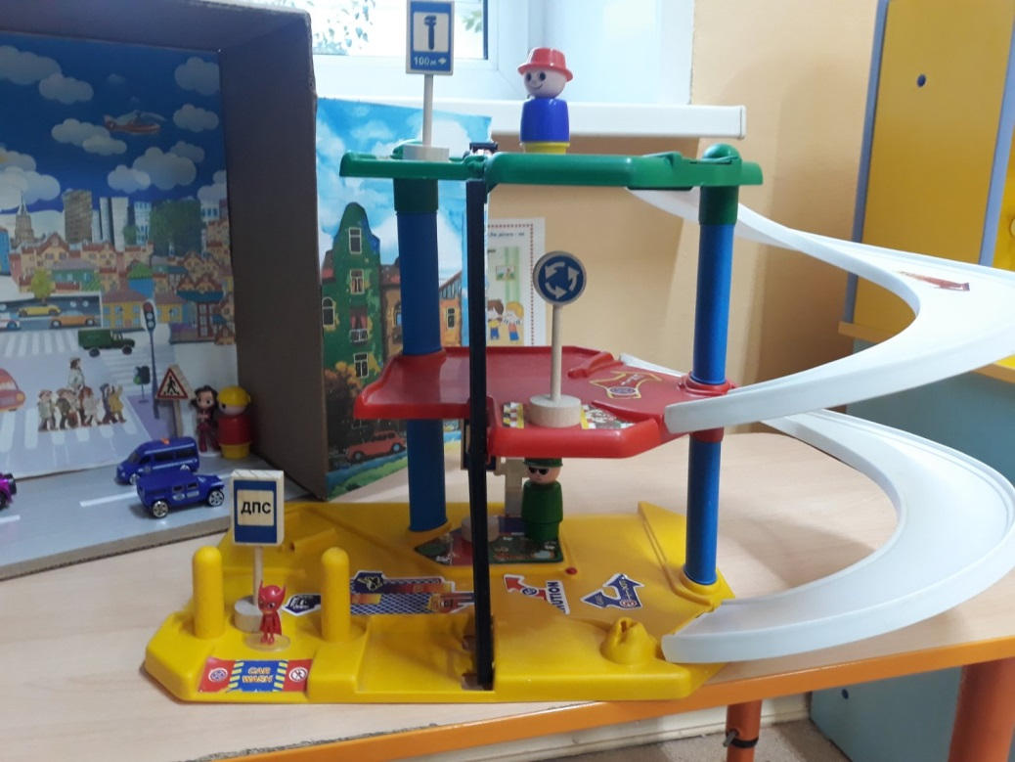

- Стенд «Моя безопасность»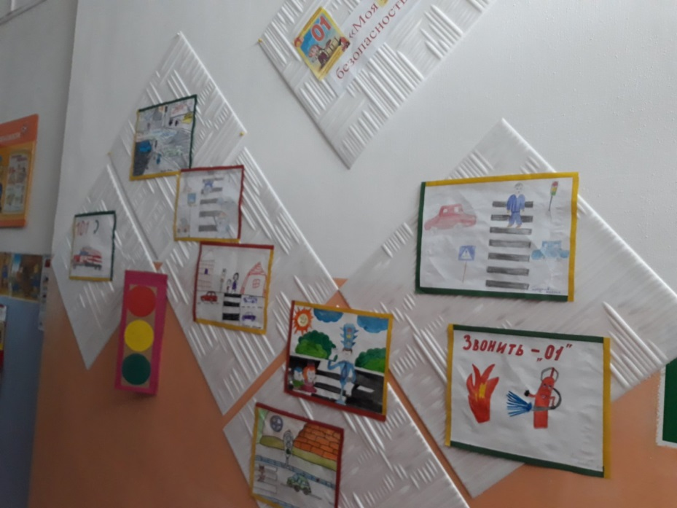

- Изучение пособий с детьми

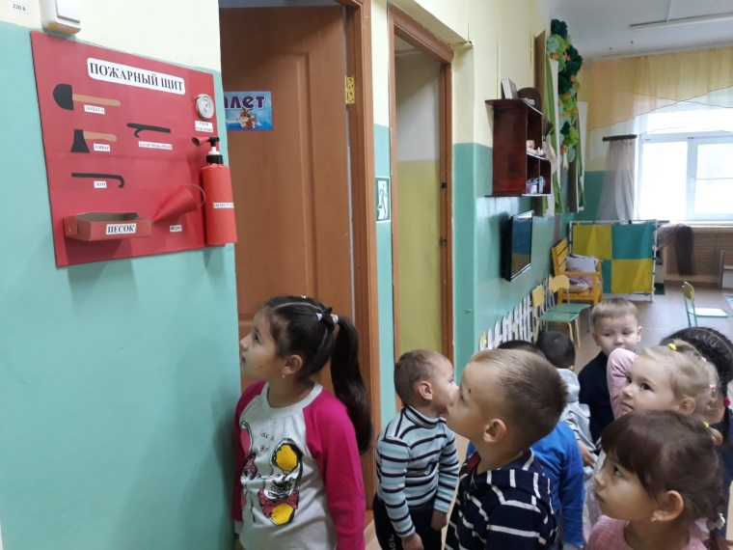

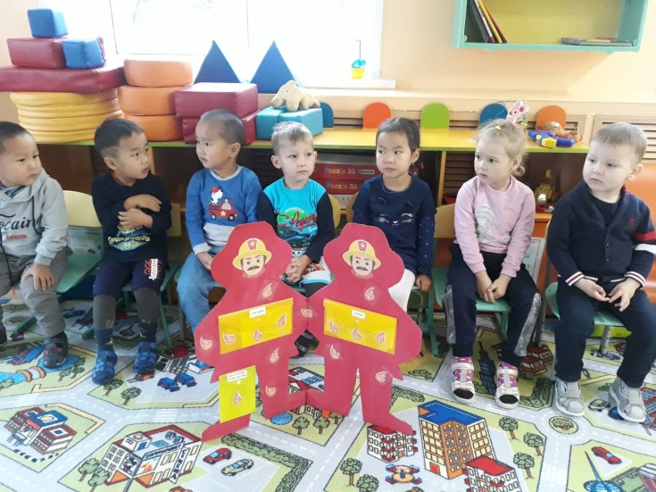

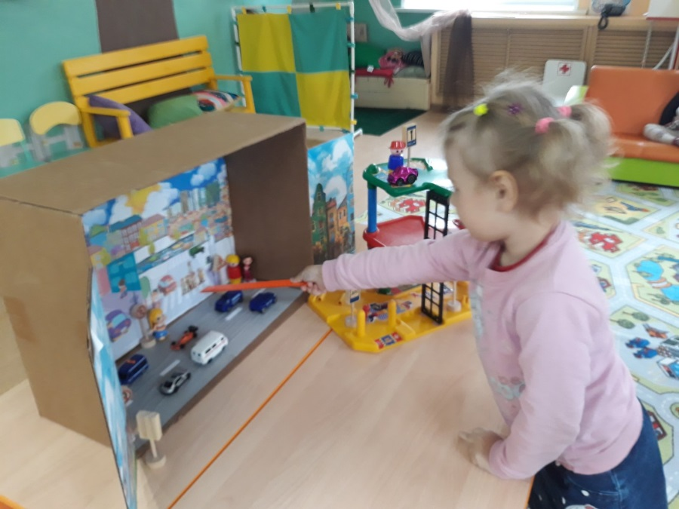

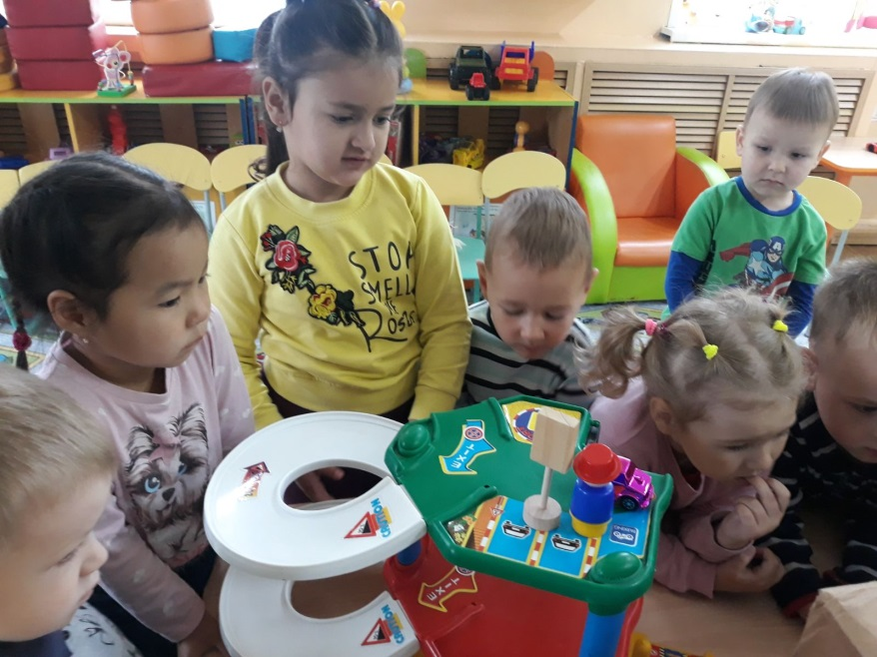

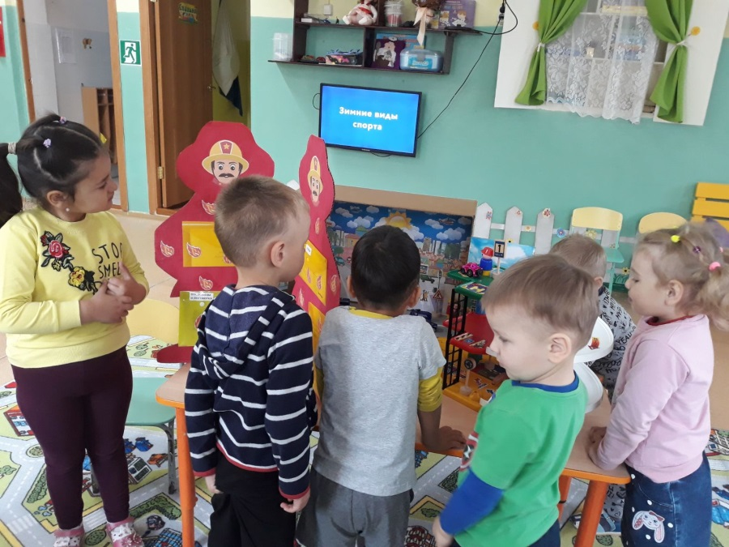

- Посещение выставки рисунков «Моя безопасность»
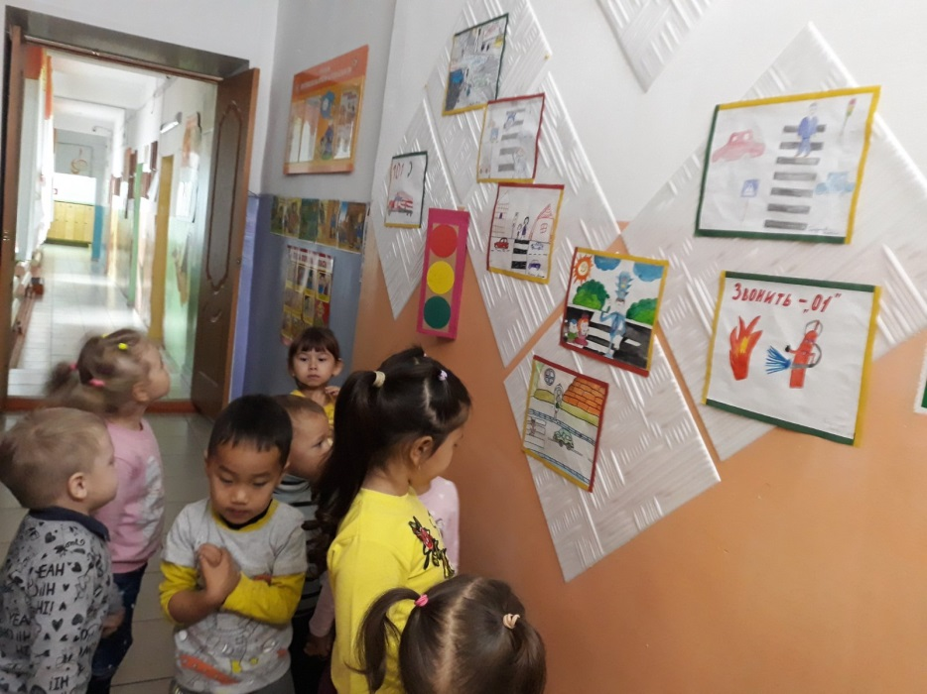

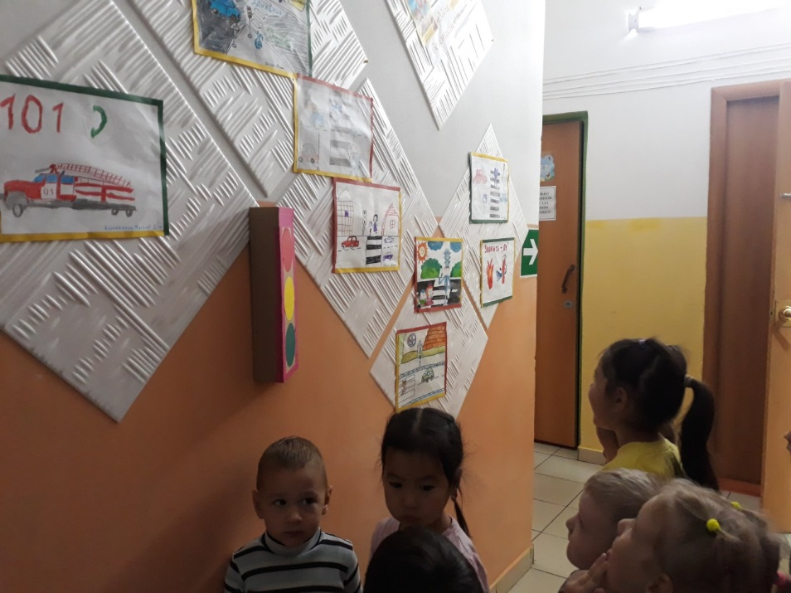

- Инсценируем правила дорожного движения


